УЛЬЯНОВСКАЯ ГОРОДСКАЯ ДУМА

РЕШЕНИЕ

от 06.07.2022 № 81

О внесении изменений в решение Ульяновской Городской Думы от 27.06.2007 № 83 «Об утверждении Генерального плана города Ульяновска»

В соответствии с Градостроительным кодексом Российской Федерации, Федеральным законом от 06.10.2003 № 131-ФЗ «Об общих принципах организации местного самоуправления в Российской Федерации», Уставом муниципального образования «город Ульяновск», учитывая протокол общественных обсуждений и заключение о результатах общественных обсуждений по проекту настоящего решения, Ульяновская Городская Дума
РЕШИЛА:

1. Внести в решение Ульяновской Городской Думы от 27.06.2007 № 83 «Об утверждении Генерального плана города Ульяновска» следующие изменения:
1) фрагмент приложения 1 в отношении северной части территории кадастрового квартала 73:19:071701, расположенного в селе Кротовка Засвияжского района города Ульяновска, изложить в соответствии с приложением 1 к настоящему решению;
2) дополнить приложениями 152-154 (соответственно приложения 2-4 к настоящему решению).
2. Настоящее решение вступает в силу на следующий день после дня его официального опубликования и подлежит размещению на официальном сайте Ульяновской Городской Думы в информационно-телекоммуникационной сети «Интернет».

Глава города Ульяновска Д.А.Вавилин

Председатель Ульяновской
Городской Думы И.В.Ножечкин

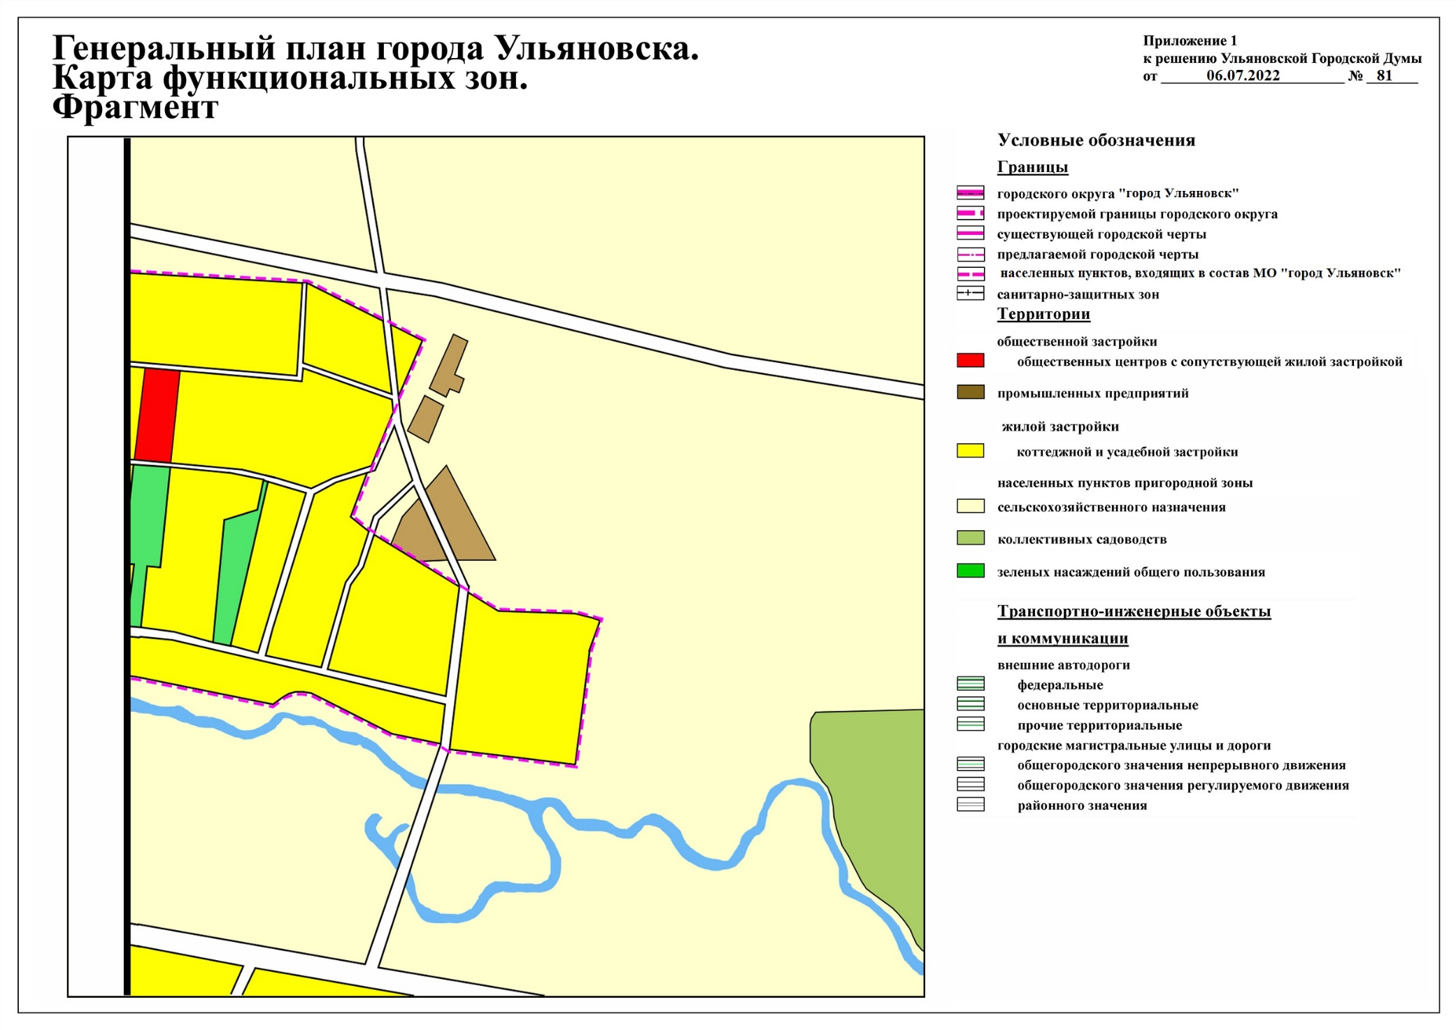
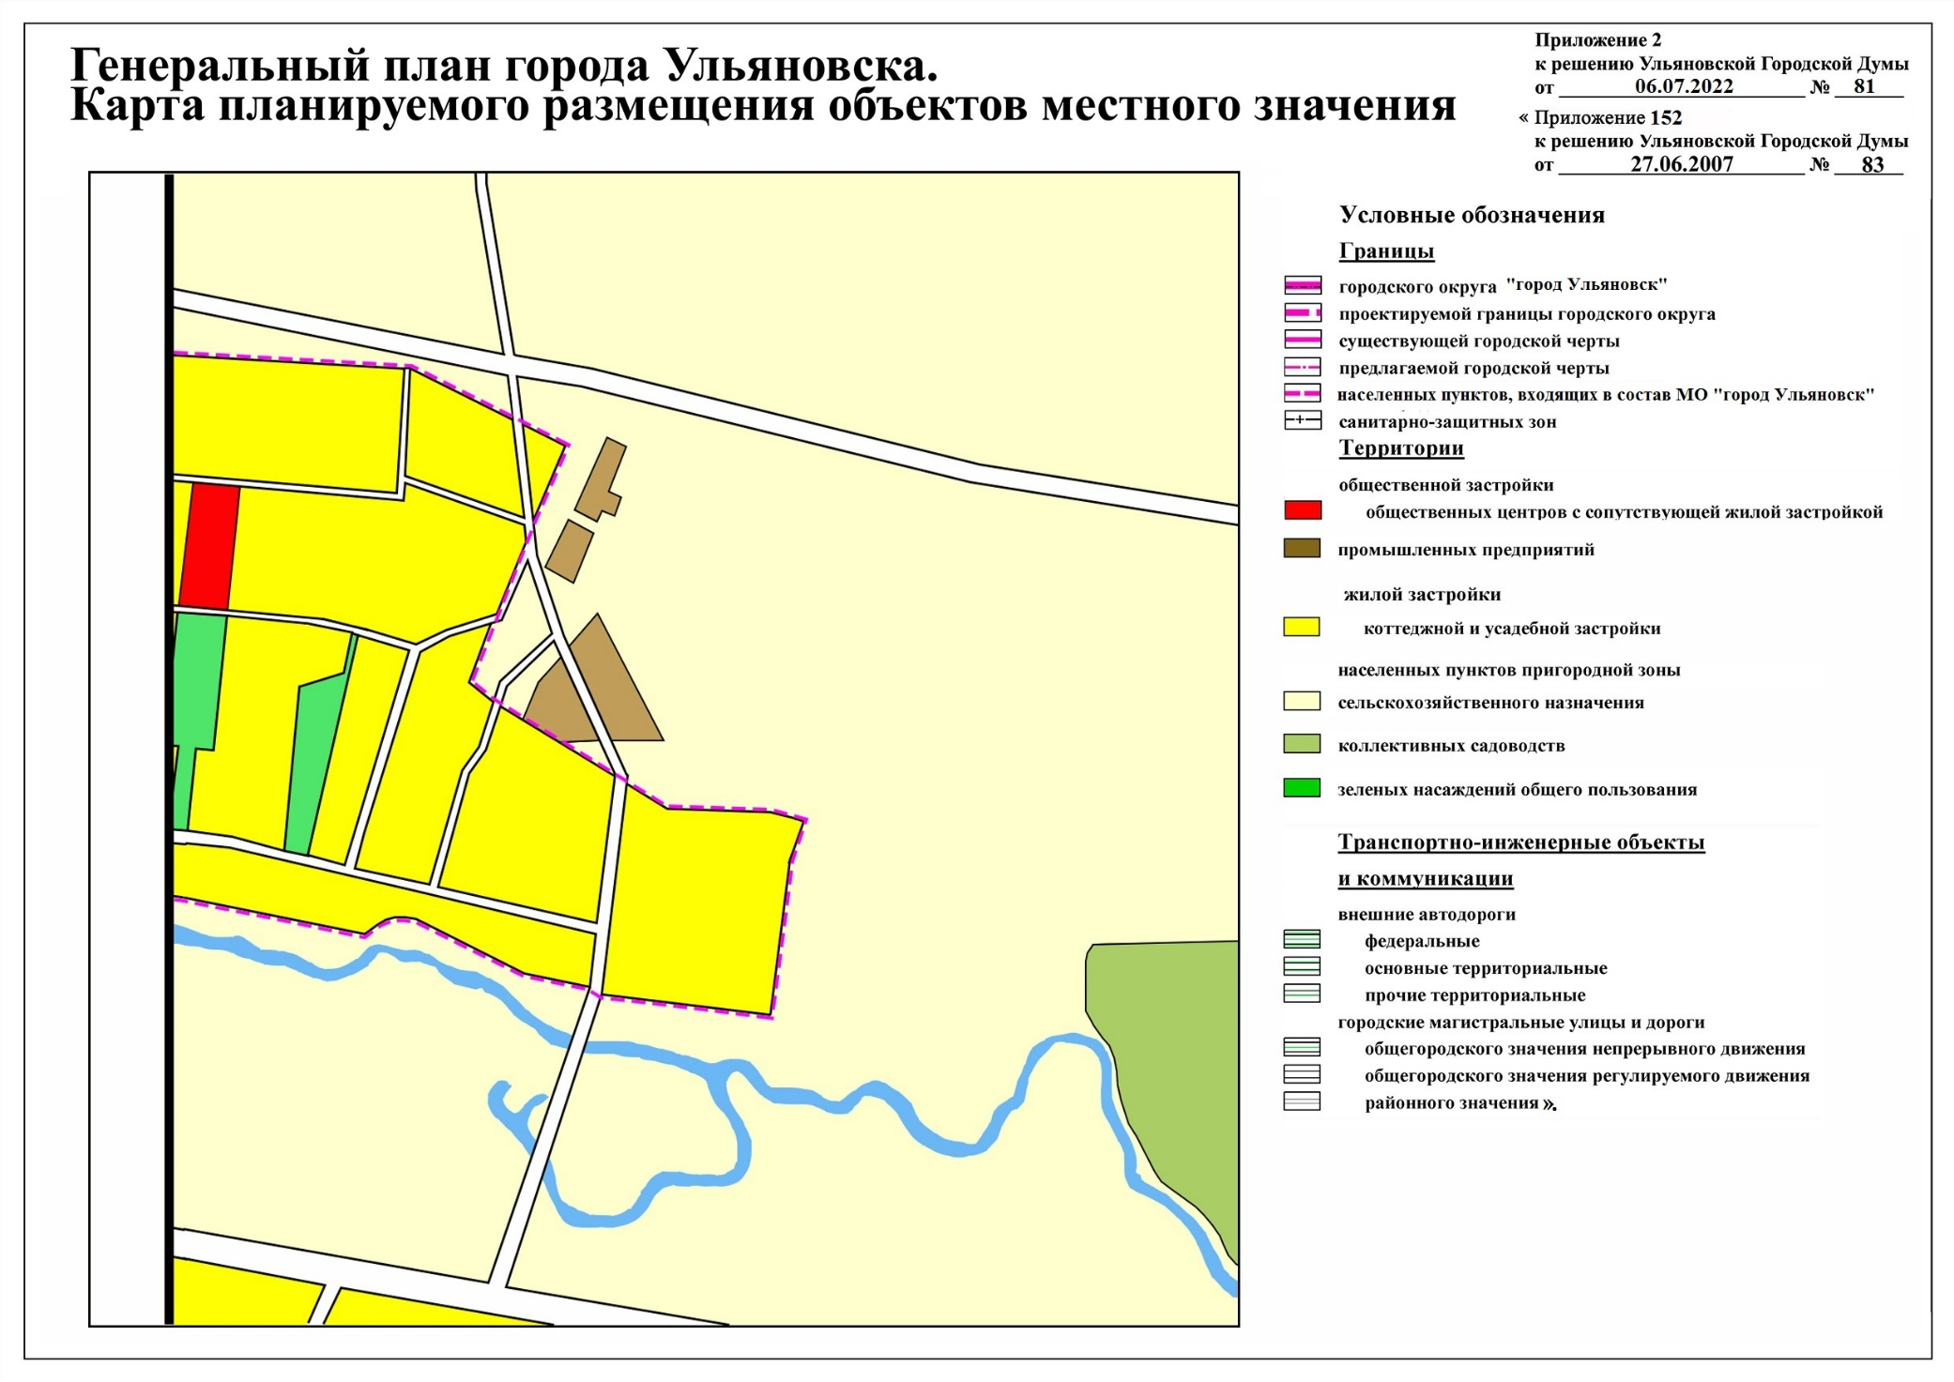
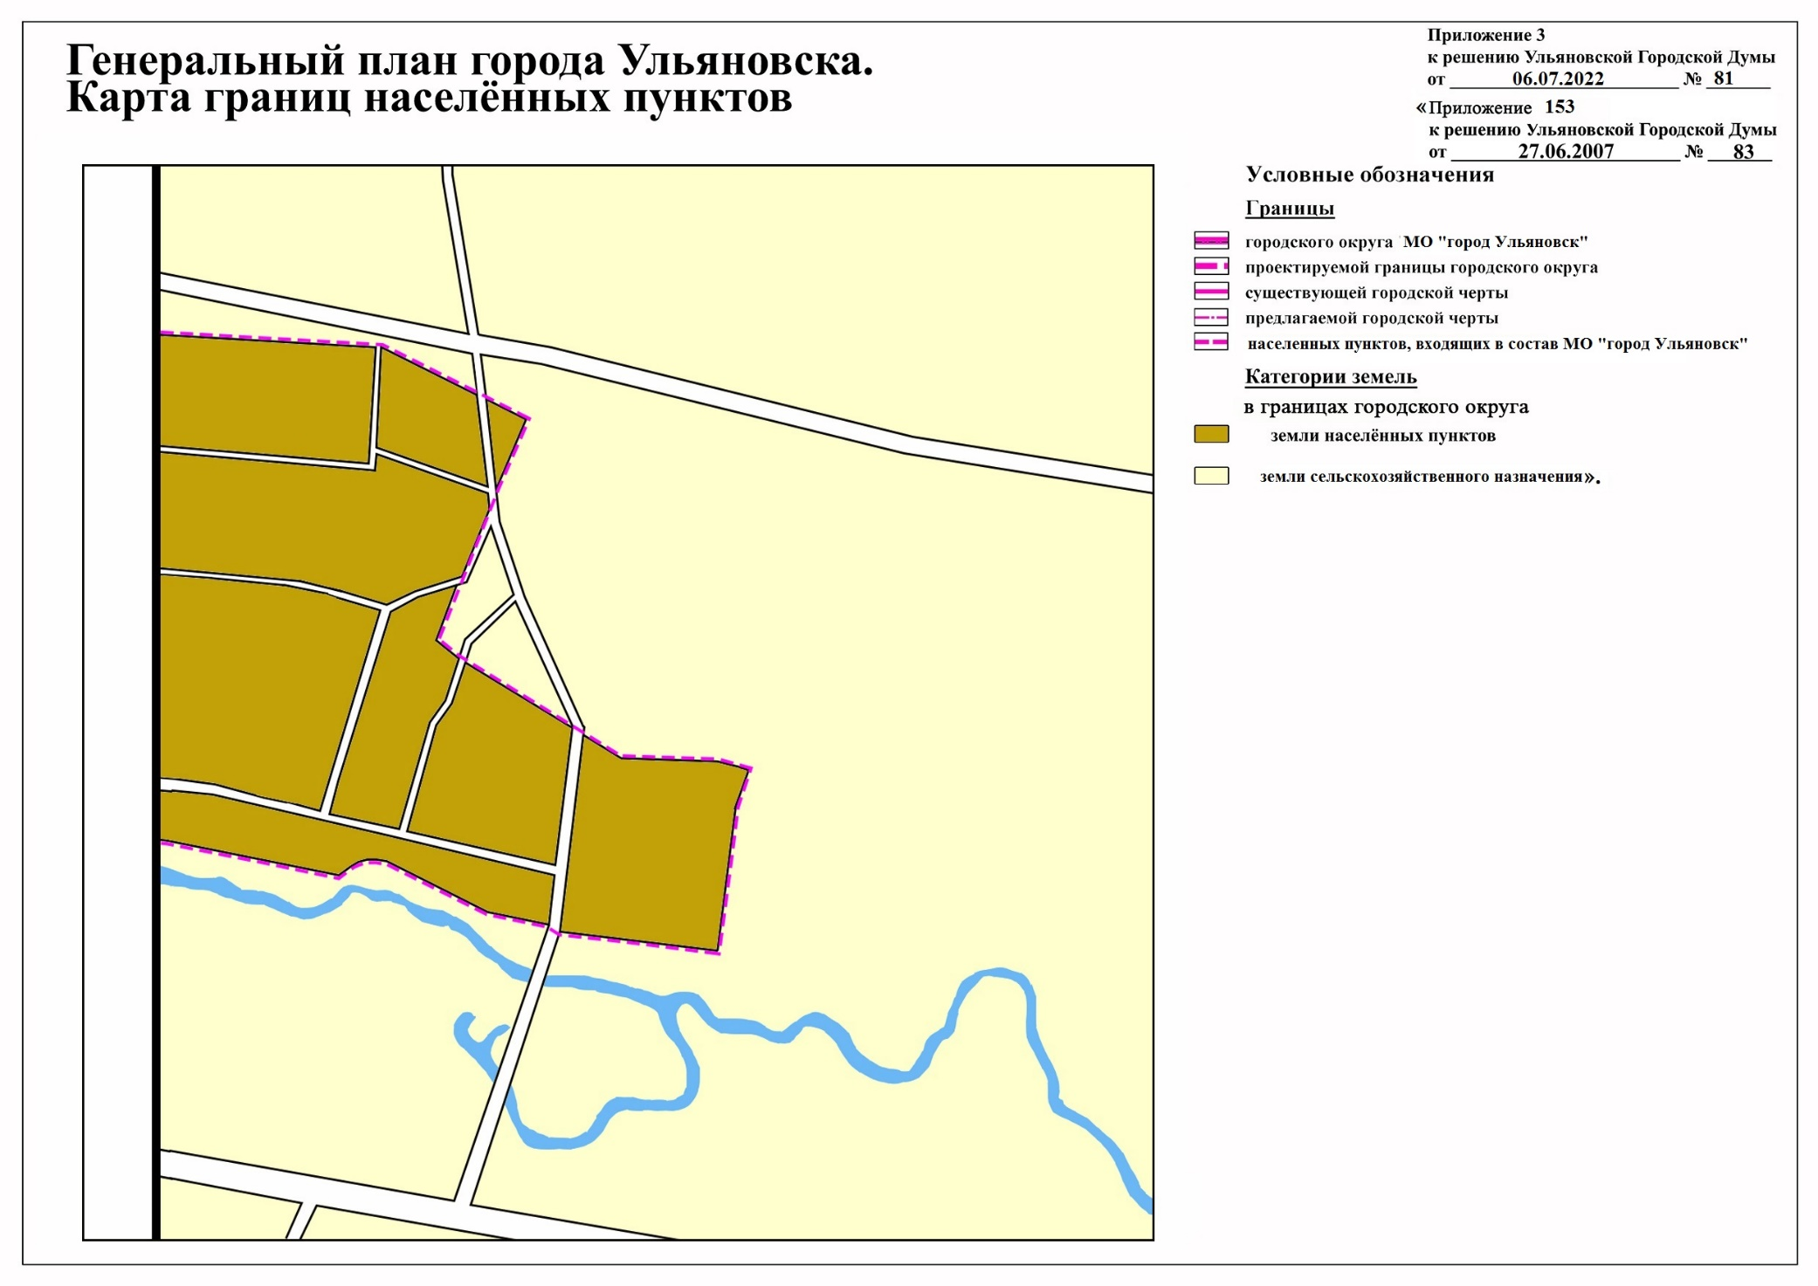

Приложение 4
к решению Ульяновской Городской Думы
от 06.07.2022 № 81
«Приложение 154
к решению Ульяновской Городской Думы
от .27.06.2007. № .83.

Генеральный план города Ульяновска

Положение о территориальном планировании в части территории, расположенной в северной части кадастрового квартала 73:19:071701, расположенного в селе Кротовка Засвияжского района города Ульяновска

г. Ульяновск, 2022 г.
Оглавление

Оглавление.......................................................................................................................................2
Введение...........................................................................................................................................3
Цели и задачи проекта.....................................................................................................................4
Сведения о видах, назначении и наименованиях планируемых для размещения объектов местного значения городского округа, их основные характеристики, их местоположение............................................................................................................................... 6
Параметры функциональных зон, сведения о планируемых для размещения в них объектах федерального значения, объектах регионального значения, объектах местного значения............................................................................................................................................ 6
Основные источники информации.................................................................................................7
введение
Территориальное планирование развития муниципального образования «город Ульяновск» осуществляется посредством разработки градостроительной документации. При разработке градостроительной документации необходимо руководствоваться Градостроительным кодексом Российской Федерации, другими федеральными законами и иными нормативными правовыми актами Российской Федерации, законами и иными правовыми актами субъектов Российской Федерации, федеральными градостроительными нормативами и правилами, нормативно-техническими документами в области градостроительства, государственными стандартами, региональными нормативами градостроительного проектирования, нормативными правовыми актами органов местного самоуправления и местными нормативами градостроительного проектирования.
Документы территориального планирования учитываются при комплексном решении вопросов социально-экономического развития, установления границ муниципального образования, принятия решений о переводе земель из одной категории в другую, планирования и организации рационального использования земель и их охраны, последующей разработке градостроительной документации других видов.

1. Цели и задачи проекта

В соответствии с Градостроительным кодексом Российской Федерации, а также исходя из совокупности социальных, экономических, экологических и иных факторов, обеспечения учета интересов граждан и их объединений, субъектов Российской Федерации и муниципальных образований внесение изменений в Генеральный план устанавливает основные цели и задачи.
Основная цель внесения изменений в Генеральный план - разработка градостроительной стратегии на основе принципов устойчивого развития территорий и создания благоприятной среды обитания в части территории, включённой в границы муниципального образования «город Ульяновск». Цель устойчивого развития градостроительной системы – сохранение и рациональное использование всех ресурсов в части территории проектирования.
Цель данного проекта – изменение функциональных зон в части территории, расположенной в северной части кадастрового квартала 73:19:071701, расположенного в селе Кротовка Засвияжского района города Ульяновска:
- с «территории сельскохозяйственного назначения» на «территории коттеджной и усадебной застройки»;
- с «территории транспортно-инженерных объектов и коммуникаций» на «территории сельскохозяйственного назначения»;
- с «территории сельскохозяйственного назначения» на «территории транспортно-инженерных объектов и коммуникаций»;
- с «территории промышленных предприятий» на «территории транспортно-инженерных объектов и коммуникаций»;
- с «территории общественных центров с сопутствующей жилой застройкой» на «территории коттеджной и усадебной застройки»;
- с «территории коттеджной и усадебной застройки» на «территории общественных центров с сопутствующей жилой застройкой»;
- с «территории промышленных предприятий» на «территории коттеджной и усадебной застройки»;
- с «территории коттеджной и усадебной застройки» на «территории зелёных насаждений общего пользования».
Границы населенного пункта село Кротовка предложены в соответствие с фактическим и планируемым землепользованием.
Корректировка различных функциональных зон на функциональную зону «территории коттеджной и усадебной застройки» направлена на дальнейшее формирование земельных участков для предоставления многодетным семьям на данной территории.
Корректировка контуров функциональных зон «территории общественных центров с сопутствующей жилой застройкой», «территории зелёных насаждений общего пользования» обусловлена более точным сопоставлением существующего землепользования, а также более точной детализацией графической части генерального плана.
Данное изменение не противоречит нормативным документам и задачам документов территориального планирования.
В задачу внесения изменений в Генеральный план города Ульяновска входит разработка основных градостроительных мероприятий в части обеспечения последовательного экономического роста, предпосылок социальной стабильности, формировании благоприятной среды обитания.
Предмет внесения изменений в Генеральный план города Ульяновска – функционально-пространственная организация территории, в границах муниципального образования «город Ульяновск» в соответствии с долгосрочной стратегией градостроительного формирования на основе устойчивого развития территории, которое включает в себя обеспечение существенного прогресса в развитии сектора экономики, повышение уровня жизни и условий проживания населения, достижение долговременной экономической безопасности развития муниципального образования «город Ульяновск», экономное использование всех видов ресурсов, включая современные методы организации инженерных систем, создание благоприятной среды жизнедеятельности.

2. СВЕДЕНИЯ О ВИДАХ, НАЗНАЧЕНИИ И НАИМЕНОВАНИЯХ ПЛАНИРУЕМЫХ ДЛЯ РАЗМЕЩЕНИЯ ОБЪЕКТОВ МЕСТНОГО

ЗНАЧЕНИЯ ГОРОДСКОГО ОКРУГА, ИХ ОСНОВНЫЕ ХАРАКТЕРИСТИКИ, ИХ МЕСТОПОЛОЖЕНИЕ.

Внесение изменений в Генеральный план города Ульяновска направлено на изменение и корректировку части функциональных зон в связи с изменением направления дальнейшего развития территории, изменение функциональных зон в части территории, расположенной в северной части кадастрового квартала 73:19:071701, расположенного в селе Кротовка Засвияжского района города Ульяновска.
Корректировка различных функциональных зон на функциональную зону «территории коттеджной и усадебной застройки» направлена на дальнейшее формирование земельных участков для предоставления многодетным семьям на данной территории.

3. ПАРАМЕТРЫ ФУНКЦИОНАЛЬНЫХ ЗОН, СВЕДЕНИЯ О ПЛАНИРУЕМЫХ ДЛЯ РАЗМЕЩЕНИЯ В НИХ ОБЪЕКТАХ ФЕДЕРАЛЬНОГО ЗНАЧЕНИЯ, ОБЪЕКТАХ РЕГИОНАЛЬНОГО ЗНАЧЕНИЯ, ОБЪЕКТАХ МЕСТНОГО ЗНАЧЕНИЯ.

Параметры функциональных зон.
№№  п/п | Наименование функциональной зоны | Ориентировочная площадь, га
1 | «территории коттеджной и усадебной застройки» | 102,45
2 | «территорииобщественных центров с сопутствующей жилой застройкой» | 2,21
3 | «территории зелёных насаждений общего пользования» | 6,53

Планируемое размещение на проектируемой территории новых объектов местного, регионального и федерального значения не предусмотрено.

ОСНОВНЫЕ ИСТОЧНИКИ ИНФОРМАЦИИ

В основу разработки проекта внесения изменений в Генеральный план города Ульяновска положена следующая законодательная и методическая документация:
- Градостроительный кодекс Российской Федерации;
- Земельный кодекс Российской Федерации;
- Федеральный закон от 06.10.2003 №131-ФЗ «Об общих принципах организации местного самоуправления в Российской Федерации»;
- Федеральный закон от 21.12.2004 № 172-ФЗ «О переводе земель или земельных участков из одной категории в другую»;

- СП 42.13330.2016. «Свод правил. Градостроительство. Планировка и застройка городских и сельских поселений. Актуализированная редакция СНиП 2.07.01-89*»;
- Федеральный закон от 10.01.2002 № 7-ФЗ «Об охране окружающей среды»;
- Федеральный закон от 27.12.2002 № 184-ФЗ «О техническом регулировании»;
- Постановление Главного государственного санитарного врача Российской Федерации от 25.09.2007 № 74 «О введении в действие новой редакции санитарно-эпидемиологических правил и нормативов СанПиН 2.2.1/2.1.1.1200-03 «Санитарно-защитные зоны и санитарная классификация предприятий, сооружений и иных объектов»;
- СП 34.13330.2021 «Свод правил. Автомобильные дороги. Актуализированная редакция СНиП 2.05.02-85*».».
___________________________

